Сведения
об исполнении бюджета Еремизино-Борисовского сельского поселения Тихорецкого района на 01.01.2023 года
(тыс.руб.)
№ п/п | Наименование | Утверждено бюджетных назначений на 2022 год | Исполнено на 01.01.2023 года | Процент исполнения
1 | Доходы бюджета | 22474,9 | 22950,3 | 102,1
2 | Расходы бюджета | 25812,1 | 21808,3 | 84,5
3 | Дефицит, профицит (-,+) | -3337,2 | 1142,0 | -

Сведения
о численности муниципальных служащих органов местного самоуправления, работников муниципальных учреждений Еремизино-Борисовского сельского поселения Тихорецкого района и фактические затраты на их денежное содержание за 2022 года.
(тыс.руб.)
№ п/п | Наименование | Численность, чел. | Расходы на содержание
1 | Муниципальные служащие органов местного самоуправления | 6 | 2311,0
2 | Работники муниципальных учреждений, всего в том числе по отраслям:  -культура | 17  17 | 6988,3  6988,3
3 | Всего | 23 | 9299,3

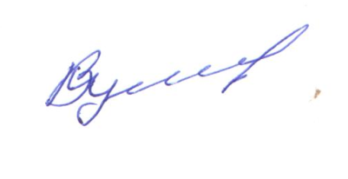
Глава Еремизино-Борисовского
сельского поселения
Тихорецкого района В.И. Куликов

